**МИНИСТЕРСТВО ОБРАЗОВАНИЯ РЕСПУБЛИКИ БЕЛАРУСЬ**

**УЧРЕЖДЕНИЕ ОБРАЗОВАНИЯ**

**ГОМЕЛЬСКИЙ ГОСУДАРСТВЕННЫЙ ТЕХНИЧЕСКИЙ УНИВЕРСИТЕТ ИМЕНИ П. О. СУХОГО**

Факультет автоматизированных и информационных систем

Кафедра «Информационные технологии»

ОТЧЕТ ПО ЛАБОРАТОРНОЙ РАБОТЕ № 4

# по дисциплине «Введение в разработку программного обеспечения»

на тему: «Инструменты программирования и отладки.

Системы контроля версий»

Выполнил: студент гр. ИТП-21

Рылушкин Б.А.

Принял: преподаватель-стажёр

Башаримов Ю.С.

Гомель 2024

Цель работы: овладеть основами работы с текстовыми редакторами и интегрированными средами разработки. Научиться создавать репозитории, коммитить изменения, работать с ветками и сливать их.

**Ход работы**

**Задание.** 1. Создать локальный *git* репозиторий.  
    2. Создать три ветки (*master, Ir1, Ir3*). Закомитить лабораторные работы 1 и 3 в ветки *Irl* и *1r3* соответственно.  
    3. Создать удаленный репозиторий на *GitHub.* Привязать локальный репозиторий к удаленному. Запушить ветки в удаленный репозиторий.  
    4. Создать и одобрить пул-реквесты на слияние веток *Ir1* и *1r3* с веткой *master.*  
    5. Составить отчет о проделанной работе. Отчет должен содержать описание и скриншоты всех этапов выполнения лабораторной работы.

Для начала, неоходимо создать локальный *git* репозиторий с помощью команд *mkdir lab4, cd lab4 и git init*.

Затем создать ветку *master* и *lr1*, и результат закоммитить «Добавлена лабораторная работу №1 в ветку LR1» с помощью команд *git checkout -b master, git checkout -b Ir1, git add lab1 и git commit -m "* *Добавлена лабораторная работу №1 в ветку LR1"*.

Далее нужно создать ветки *lr3* и результат закоммитить лабораторную работу 3 в ветку *lr3* с помощью команд *git checkout -b Ir3, git add lab3 и git commit -m "* Добавлена лабораторная работу №1 в ветку LR3*"*.

Результат создания удаленного репозитория на *GitHub* представлен на рисунке 1.

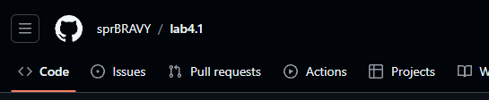

Рисунок 1 – Результат создания удаленного репозитория на *GitHub*

После привяжжем локальный репозиторий к удаленному с помощью команды *git remote add origin* [*https://github.com/sprBRAVY/lab4.1.git*](https://github.com/sprBRAVY/lab4.1.git)*.*

После всех выполненных действий, необходимо запушить все три ветки в удаленный репозиторий с помощью команд *git push -u origin main, git push -u origin Ir1, git push -u origin Ir3.*

Результат создания и одобрения пул-реквесты на слияние веток *Ir1* и *1r3* с веткой *master* представлен на рисунке 8.

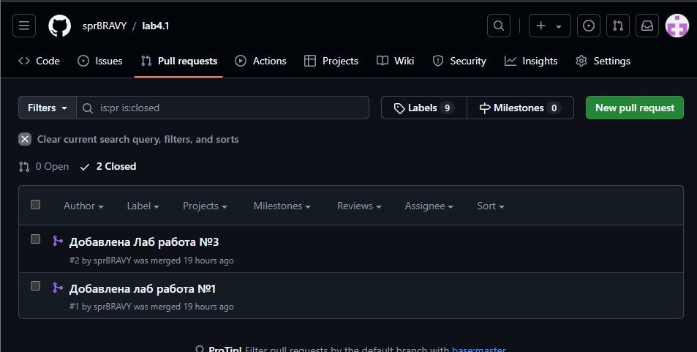

Рисунок 8 – Результат создания и одобрения пул-реквесты на слияние веток *Ir1* и *1r3* с веткой *master*

Вывод: в ходе выполнения лабораторной работы мы овладели основами работы с текстовыми редакторами и интегрированными средами разработки. Инструменты программирования и отладки, а также системы контроля версий являются неотъемлемой частью современного процесса разработки программного обеспечения. Они помогают разработчикам работать более эффективно, повышают качество кода и упрощают процесс совместной работы. Освоение этих инструментов – ключ к успешной карьере в области разработки программного обеспечения.